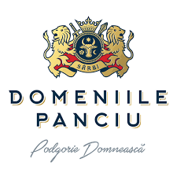
How is made-experienta unica
pret/persoana, lei, Tva inclus

- Pachet 5 vinuri din gama Domeniile Panciu, vizitarea cramei, explicarea procesului/how is made si degustare:
Grup 2 persoane: 200 lei/persoana
Grup 3 persoane: 167 lei/persoana
Grup 4-6 persoane: 150 lei/persoana
Grup 7-20 persoane: 100 lei/persoana
Include: Apa, grisine, crutoane crude si ulei de masline, 3 tipuri de branzeturi si slaninuta.

- Degustare speciala Gran Riserva: Riesling de Vinoteca, Spumant Blanc De Blanc, Spumant Blanc de Noir, Feteasca Neagra, Cabernet Sauvignon.
Grup 1-5 persoane : 1500 lei/grup
Grup 6-10 persoane: 200 lei/persoana
Include: Apa, grisine, crutoane crude si ulei de masline, 3 tipuri de branzeturi si slaninuta.

- Degustare 5 spumante, 3 metode de fabricare (Asti, Charmat si metoda clasica)
Grup 2 persoane: 200 lei/persoana
Grup 3 persoane: 167 lei/persoana
Grup 4-6 persoane: 150 lei/persoana
Grup 7-20 persoane: 100 lei/persoana
Include: Apa, grisine, crutoane crude si ulei de masline, 3 tipuri de branzeturi si slaninuta.

DE MARTI PANA VINERI DEGUSTARILE SE ORGANIZEAZA LA ORELE : 16:30 SI ORA 19:00
SAMBATA : ORELE 13:00 SI 15:30
Contact: 0728.900.497; e-mail: Cristina.carutasu@casapanciu.ro
Pe lângă pachetele prezentate în această ofertă, la cerere se pot face pachete de degustare personalizate.

